Атқарылған жұмыс туралы ақпарат

Қазан айында 8-11 сынып оқушыларымен ДИФФЕРЕНЦИАЛДЫ-ДИАГНОСТИКАЛЫҚ САУАЛНАМА (Е.А.КЛИМОВ) өткізілді. Мақсаты: Әдістеме Е.А.Климовтің кәсіп түрлерінің классификациясына сәйкес әртүрлі мамандық түрлерін таңдауға арналған.тесті. Қараша айында оқушылар тест нәтижелерімен танысты.

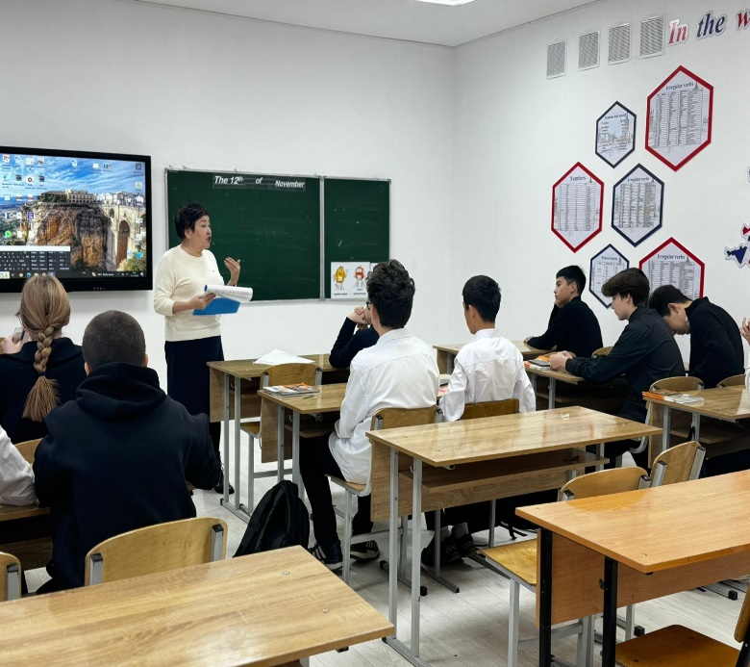 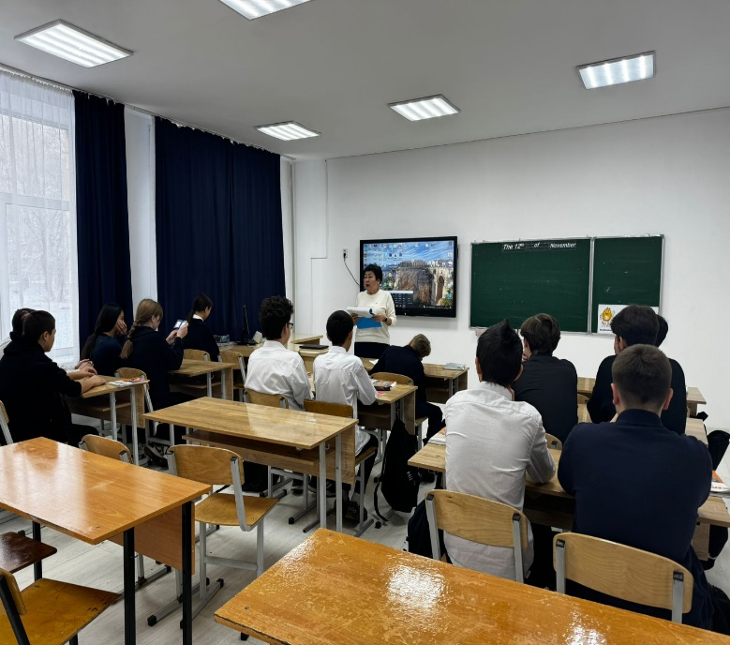

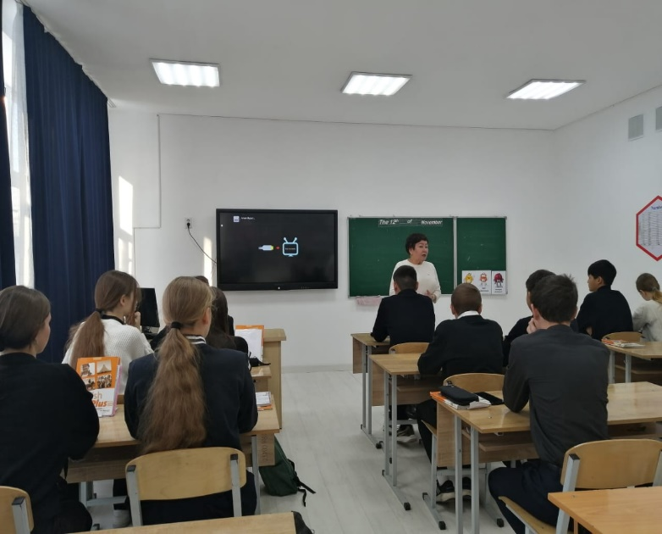 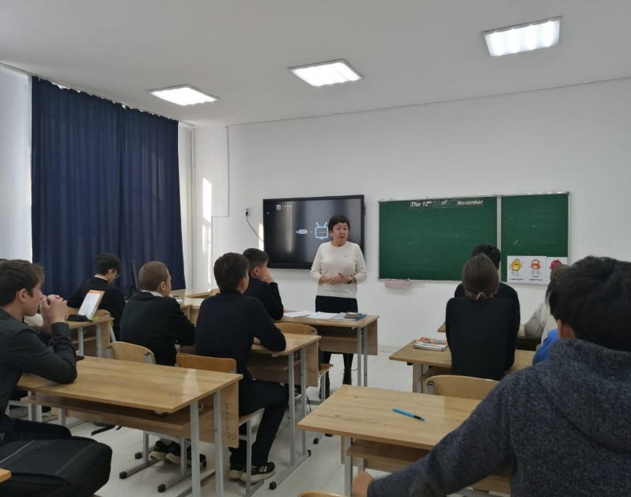

Дайындады кәсіп бағдар беруші Аубакирова Н.Д.